**12.1 Echografie en MRI**

**Opgave 1**

a Echografie maakt gebruik van geluidsgolven.

De orde van grootte van de golfsnelheid is 103 m/s.

MRI maakt gebruik van elektromagnetische golven.

De golfsnelheid is gelijk aan de lichtsnelheid: 3,0∙108 m/s.

b De eigenfrequentie van waterstofkernen hangt af van het type weefsel waarin ze zich bevinden en van de sterkte van het magnetisch veld. Het MRI-apparaat moet dus meerdere frequenties gebruiken om alle waterstofkernen te kunnen detecteren.

c De gradiëntspoelen zorgen voor een lokale verandering van het reeds aanwezige magnetische veld. Hierdoor kunnen alleen kernen in dit gradiëntveld een foton opnemen en even later weer uitzenden. Je kunt zo plaatselijk bepalen waar een foton opgenomen en even later weer uitgezonden is.

**Opgave 2**

a De geluidsgolf kan weerkaatsen bij de overgang van één medium naar het andere. Hoe groter het verschil in geluidsnelheid tussen beide media, hoe sterker de reflectie is.

Zonder gel moet de geluidsgolf door een klein laagje lucht heen. De geluidsnelheid in lucht is veel kleiner dan in weefsel. Zonder gel treedt dus veel reflectie op.

b De gel zorgt ervoor dat de transducer gemakkelijk over de huid heen kan bewegen.

c De golflengte volgt uit de formule voor de golfsnelheid.

*v* = *f* ∙ *λ*

De frequentie ligt vast tijdens een onderzoek met echografie.

De geluidsnelheid is in elk type weefsel anders.

Dus is de golflengte ook anders in elk type weefsel.

**Opgave 3**

a De frequentie bereken je met de formule voor de golfsnelheid.

De golflengte volgt uit de diameter van de ader.

*v* = *f* ∙ *λ*

*v* = 1,58·103 m/s (Zie BINAS tabel 15A)

*λ* = 1,0 mm = 1,0·10−3 m (Afstemmen eenheden)

1,58·103 = 1,0·10−3 × *f*

*f* = 1,58·106 Hz

Afgerond: *f* = 1,6·106 Hz

b De golflengte volgt uit de formule voor de golfsnelheid.

*v* = *f* ∙ *λ*

Als de golflengte kleiner is dan de diameter van de ader, dan weet de fysiotherapeut zeker dat de geluidsgolf zal reflecteren.

Als de golflengte kleiner is en de golfsnelheid dezelfde is, dan is de frequentie groter.

**Opgave 4**

a Een mens bestaat voor een groot deel uit water.

De lichaamstemperatuur is ongeveer 37 °C en ligt in de buurt van 40 °C.

b De tijd bereken je met de formule voor de snelheid.

De snelheid is de geluidsnelheid in water van 40 °C.

Bij het berekenen van de afstand moet je ermee rekening houden dat de geluidspuls heen en weer gaat tussen de transducer en de ongeboren baby.

*s* = *v* · *t*

*s* = 2 × 12 cm = 24 cm = 0,24 m

*v* = 1,529·103 m/s (Zie BINAS tabel 15A; 40 °C = 313 K)

0,24 = 1,529·103 × *t*

*t* = 1,6·10-4 s

c De frequentie waarmee de geluidspulsen worden uitgezonden, bereken je met de formule

voor de frequentie.

De tijd *T* is de tijd tussen twee pulsen.

De tijd *T* is de tijdsduur van een puls plus de tijd die nodig is om heen en weer te gaan tussen buikwand en ongeboren kind.

*T* = 110 μs +1,6·10−4 s

*T* = 110∙10−6 + 1,6∙10−4 = 2,7·10-4 s





*f* = 3,7∙103 Hz

Deze frequentie is hoorbaar voor mensen.

**Opgave 5**

a De golflengte bereken je met de formule voor de golfsnelheid.

De golfsnelheid van elektromagnetische golven is de lichtsnelheid.

*v* = *f* ∙ *λ*

*v* = 2,9979·108 m/s

*f* = 53,5 MHz = 53,5·106 Hz (Afstemmen eenheden)

3,0·108 = *λ* × 5,35·107

*λ* = 5,603 m

Afgerond: *λ* = 5,60 m

b De gyromagnetische verhouding volgt uit de eenheden van de grootheden in de gegeven formule.



[*f*] = Hz

[*B*ext] = T

 = 1 Getallen hebben geen eenheid



[γ] = Hz/T

c Hersenvocht bevat meer water dan andere weefsels. In een molecuul water is het percentage waterstofkernen veel groter dan in andere moleculen.

d Als 63% van de waterstofkernen een foton heeft uitgezonden, dan is de intensiteit afgenomen tot 37%. In figuur 12.1 lees je af dat de relaxatietijd dan gelijk is aan 68 ms.

Uit tabel 12.1 in het basisboek volgt dat de straling afkomstig is uit vetweefsel.

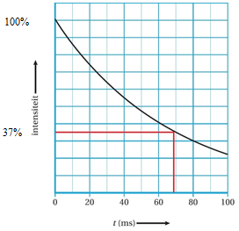

**Figuur 12.1**

**12.2 Röntgenfoto en CT-scan**

**Opgave 6**

a Een CT-scan maakt een driedimensionaal beeld, terwijl een röntgenfoto een tweedimensionaal beeld maakt.

b Een CT-scan bestaat uit het gecombineerde beeld van een aantal röntgenfoto’s. De patiënt ontvangt dus meer straling bij een CT-scan dan bij een röntgenfoto.

7 De hoeveelheid straling die wordt doorgelaten, bereken je met de formule voor de

verzwakking van de γ-straling.



*I* = 100 – 85 = 15%

*I*0 = 100%

 = 1,5 cm (Zie BINAS tabel 28F)





*d* = 4,105 cm

Afgerond: *d* = 4,1 cm

**Opgave 8**

De veiligste verpakking laat de minste straling door. Dat is de verpakking met het grootste aantal halveringsdiktes *n*. Voor het aantal halveringsdiktes geldt .

IJzer Aluminium Beton

*d* = 3,0 cm *d* = 6,0 cm *d* = 6,0 cm

  

  

De verpakking van ijzer heeft het grootst aantal halveringsdiktes.

Verpakking 1 is dus het veiligst.

**Opgave 9**

a Volgens BINAS tabel 28F is de halveringsdikte van bot kleiner dan de halveringsdikte van water (= zacht weefsel). Bot houdt de straling dus beter tegen dan overige weefsels. De hoeveelheid straling in punt A is dus kleiner dan op plaats B.

b Beenmerg houdt straling slechter tegen dan botweefsel. Hoe meer straling wordt tegengehouden, des te witter is de foto. Op de foto in figuur 12.10 van het basisboek is de binnenkant van de botten donkerder. Dus daar is de straling door beenmerg gegaan.

**Opgave 10**

Hoe meer straling wordt tegengehouden, des te witter is de foto. Bariumpap houdt straling dus beter tegen. De halveringsdikte van bariumpap is dus klein.

**12.3 Ioniserende straling**

**Opgave 11**

a 

b In BINAS tabel 25A staan 7 verschillende isotopen van zink. In de laatste kolom zie je dat er 5 isotopen zijn die geen straling uitzenden.

c β-straling behoort niet tot de elektromagnetische straling en ɣ-straling wel.

In de laatste kolom zie je dat er 1 isotoop is die elektromagnetische straling uitzendt.

d In de laatste kolom zie je dat er 1 isotoop is die ɣ-straling uitzendt.

**Opgave 12**

a  is stabiel

b 

c 

d 

e  is stabiel

f 

**Opgave 13**

De achtergrondstraling bestaat onder andere uit kosmische straling en straling uit natuurlijke gesteenten.

De dampkring houdt een deel van de kosmische straling tegen. Hoog in de bergen is de dampkring boven je hoofd dunner. Daar wordt minder kosmische straling tegengehouden.

In de bergen bevind je je dichter bij natuurlijk gesteente. De stralingsintensiteit is daar dus groter.

**Opgave 14**

a Het massagetal van U-238 is 238 en het massagetal van Pb-206 is 206. Het verschil in massagetal is gelijk aan 238 – 206 = 32.

b Bij het uitzenden van een α-deeltje komt er een He-4 kern uit de moederkern. Het massagetal van een He-4 kern is gelijk aan 4.

Bij het uitzenden van een β-deeltje komt er een elektron uit de moederkern. Het massagetal van een elektron is gelijk aan 0.

De afname van het massagetal wordt dus veroorzaakt door het uitzenden van α-deeltjes.

c Per uitgezonden α-deeltje neemt het massagetal met 4 af. In totaal neemt het massagetal met 32 af. Er wordt dus bij stappen een α-deeltje uitgezonden.

**Opgave 15**

a 

b 

c Technetium-99m zendt een foton uit. Technetium-99 zendt een elektron uit. De elektronen worden door je lichaam geabsorbeerd, omdat de dracht van elektronen in weefsel zeer klein is. Bovendien is de halveringstijd van technetium-99 zeer groot: 2,1·105 jaar. Er vervallen dus nauwelijks technetium-99 kernen in je lichaam.

**Opgave 16**

a De FDG moet zich door het lichaam verspreiden en door de tumoren worden opgenomen. Dat duurt blijkbaar ongeveer een uur.

b Bij het verval van O-15 komen positronen vrij, maar de halfwaardetijd is 122 s. Na 2 minuten is de helft al vervallen. Na de wachttijd van een uur is FDG nauwelijks nog radioactief als het op de juiste plaats in het lichaam is opgenomen. Op een scan is dan niets te zien.

Bij het verval van Na-22 komen positronen vrij, maar de halfwaardetijd is 2,6 jaar. Als het FDG op de juiste plaats is aangekomen, is de hoeveelheid straling die uitgezonden wordt zeer klein. Ook dan is er op een scan niets te zien.

c Bij Alzheimer bevindt zich veel eiwit tussen de hersenen en dan wordt veel radioactieve stof door de hersenen opgenomen. Er worden dan veel fotonen uitgezonden en dat is het geval in het linkerplaatje.

**12.4 Halveringstijd en activiteit**

**Opgave 17**

a De activiteit bereken je met de formule voor de (radio)activiteit.

De tijd *t* is de tijd tussen tijdstip van injecteren en tijdstip van meting.

Tussen maandag 9:10 h en dinsdag 8:46 h zijn 23 uren en 36 minuten verstreken.

*t* = 23 uur + 36 minuten



 (Zie BINAS tabel 25A)

*t* = 23 h + 36 min =  (Afstemmen eenheden)

*A*0 = 100%



*A* = 28,95%

De afname is 100,00% − 28,95 = 71,04%

Afgerond: 71,0%

b Om de schildklier te onderzoeken, moet een deel van het radioactieve preparaat in de schildklier terechtkomen. Het duurt een bepaalde tijd voordat het radioactieve preparaat zich door het lichaam verspreid heeft.

c Radioactief materiaal vervalt spontaan. Bovendien scheidt het lichaam stoffen uit via urine.

**Opgave 18**

a De massa van I-131 bereken je met het aantal atomen I-131 en de massa van een atoom.

Het aantal atomen I-131 bereken je met .



*A* = 6,0∙1015 Bq

 (Afstemmen eenheden)



*N* = 5,9831·1021 atomen I-131

De massa van een atoom I-131 is 130,90612 u (Zie BINAS tabel 25)

1 u = 1,660538921·10−27 kg (Zie BINAS tabel 7)

De massa van I-131 is 5,9831·1021 × 130,90612 × 1,660538921·10−27 = 1,300∙10−3 kg

Dit is afgerond: *m* = 1,3 g

b Nee, de halveringstijd is een eigenschap van de stof zelf en hangt dus niet af van de hoeveelheid.

c Ja, de activiteit van een preparaat is hoeveel kernen er per seconde vervallen. Elke radioactieve kern heeft in een seconde even veel kans om te vervallen. Als de hoeveelheid radioactieve kernen verdubbeld wordt, zal het aantal kernen dat elke seconde vervalt ook verdubbelen.

d Het aantal dagen waarin de activiteit is gedaald tot 1,7⋅1015 Bq bereken je met de formule

voor de (radio)activiteit.



*A* = 1,7·1015 Bq

*A*0 = 6,0·1015 Bq





*t* = 14,555 d

Afgerond: *t* = 15 d

**Opgave 19**

a Na 90 jaar is radioactiviteit van cesium afgenomen tot 12,5 %. Dat is na drie

halveringstijden. De halveringstijd is dus gelijk aan 30 jaar. Volgens BINAS tabel 25 is dat de

halveringstijd van cesium-137.

b Het aantal radioactieve isotopen bereken je met de formule van het aantal moederkernen.



*N* = 1%

*N*0 = 100 %

 (Zie BINAS tabel 25A)



*t* = 186,02 j

Afgerond: *t* = 2∙102 j

c Na 6,0 uur is er nog 25% van de radioactieve stof over. Dit komt overeen met twee halveringstijden.

De halveringstijd is dus 3,0 uur

**Opgave 20**

a Hoe instabieler een isotoop is, hoe sneller hij vervalt. De snelheid waarmee een isotoop vervalt, volgt uit de steilheid van de raaklijn aan een (*N*,*t*)-diagram.

De grafiek van isotoop II is het steilst. Deze isotoop is dus het minst stabiel.

Isotoop I is dus het meest stabiel.

b De halveringstijd van een isotoop is de tijd waarin de helft van de isotopen vervallen is. In figuur 12.2 lees je af dat na 2,8 h het aantal kernen gehalveerd is.

De halveringstijd van preparaat I is dus 2,8 h.

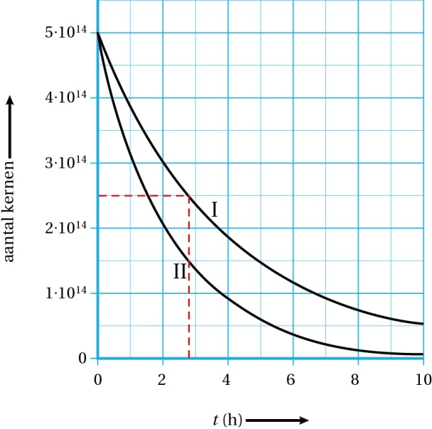

**Figuur 12.2**

c De activiteit op een moment volgt uit de raaklijn aan het (*N*,*t*)-diagram.

Zie figuur 12.3



Δ*N* = 0 − 5,0·1014

Δ*t* = 4,1 – 0,0 = 4,1 h = 4,1 × 3600 = 1,476∙104 s (Afstemmen eenheden)



Dus de afname is 3,4∙1010 Bq.

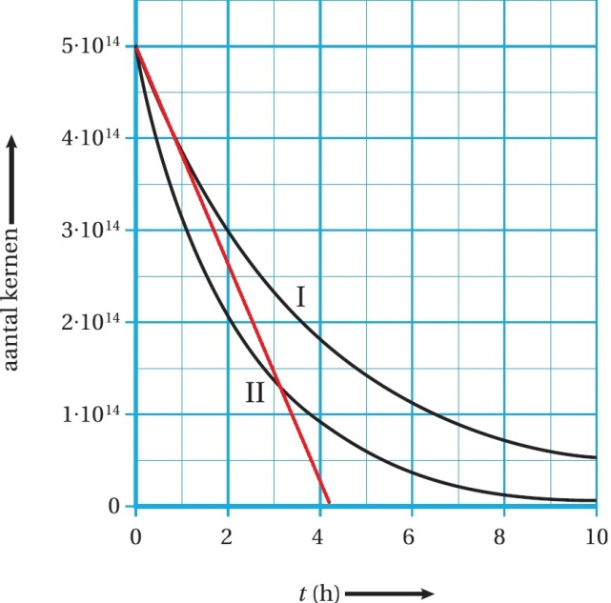

**Figuur 12.3**

d De activiteit op een moment volgt uit de raaklijn aan het (*N*,*t*)-diagram.

Zie figuur 12.4



Δ*N* = 0 − 4,2·1014

Δ*t* = 6,8 – 0,0 = 6,8 h = 6,8 × 3600 = 2,448∙104 s (Afstemmen eenheden)



Dus de afname is 1,7∙1010 Bq.

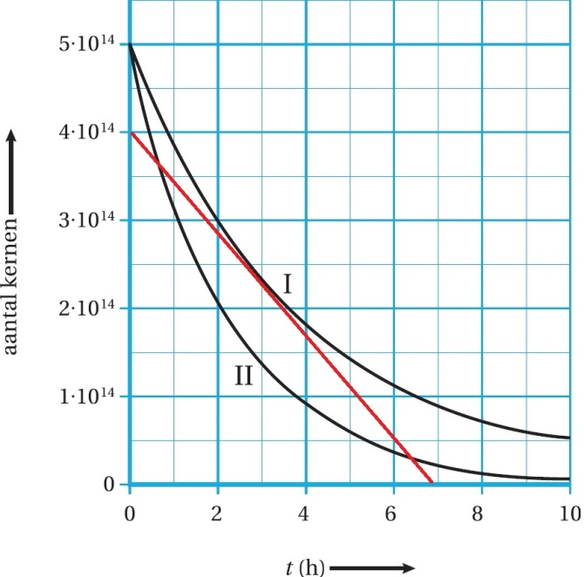

**Figuur 12.4**

e Uit vraag 19b volgt dat de halveringstijd 2,8 h is. Na 2,8 h is zowel het aantal radioactieve kernen als de activiteit gehalveerd.

f De gemiddelde activiteit bereken je met de formule voor de (radio)activiteit.



Δ*N* = 1,45·1014 – 5,0·1014 = −3,55·1014

Δ*t* = 5,0 – 0,0 = 5,0 h = 5,0 × 3600 = 1,8∙104 s

 Bq

Afgerond: 2,0∙1010 Bq

g Elke kern die vervalt zendt één alfadeeltje uit. De afname van het aantal radioactieve kernen is 3,55·1014. Er zijn dus 3,55·1014 alfadeeltjes uitgezonden.

**Opgave 21**

a Het percentage radioactieve isotopen op *t* = 59 dagen bereken je met de formule voor het aantal moederkernen.



*N*0 = 100 %

*t* = 59 d

 (Zie BINAS tabel 25A)



*N* = 6,0∙10−3%

Na 59 dagen is het aantal radioactieve isotopen minder dan 1,0%.

b De activiteit op een moment volgt uit de raaklijn aan het (*N*,*t*)-diagram.

Zie figuur 12.5a

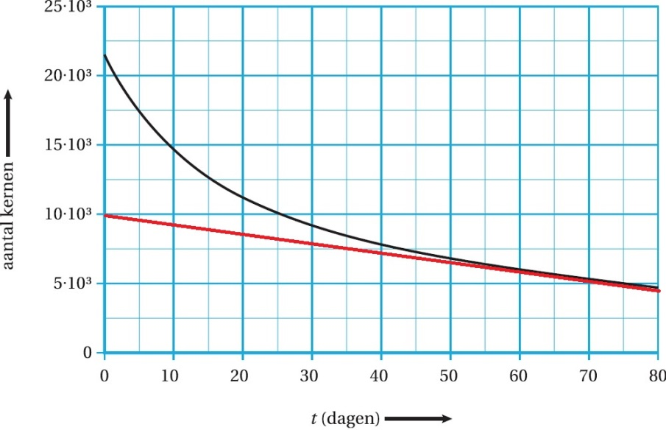

**Figuur 12.5a**



Δ*N* = −4,5·103 − 10,5·103 = −6,0·103

Δ*t* = 80 – 0 = 80 d = 80 × 24 × 3600 = 6,912·106 s (Afstemmen eenheden)



Afgerond: 8,7∙10−4 Bq

c De activiteit van I-131 op *t* = 0 bereken je met de totale activiteit en de activiteit van I-125.

De activiteit van I-131 op *t* = 0 bereken je met de totale activiteit en de activiteit van de I-125 op *t* = 0.

De activiteit van I-125 op *t* = 0 bereken je met de formule voor de (radio)activiteit.

De totale activiteit op *t* = 0 volgt uit de raaklijn aan het (*N*,*t*)-diagram.

Zie figuur 12.5b.

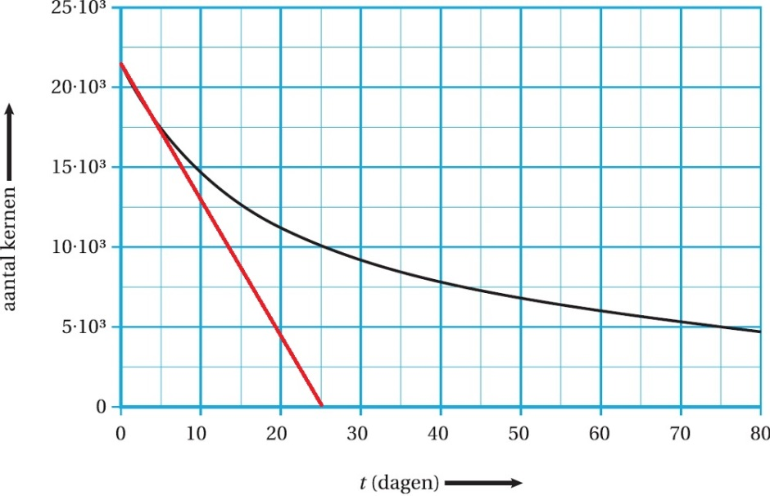

**Figuur 12.5b**



Δ*N* = 0,0 − 21,3·103 = −21,3·103

Δ*t* = 25 – 0 = 25 d = 25 × 24 × 3600 = 2,16·106 s (Afstemmen eenheden)





*A*I-125 = 8,7·10-4 Bq op *t* = 59 dagen

*t* = 59 d





*A*0 = 1,74·10−3 Bq

De activiteit van I-131 op *t* = 0 was dus 9,86·10−3 – 1,74·10–3 = 8,12·10–3 Bq

Afgerond: 8,1∙10−3 Bq

**12.5 Risico’s bij medische beeldvorming**

**Opgave 22**

a Het micalaagje aan de linkerkant laat alle straling door. Dat het linker gedeelte verkleurd is, betekent dat de badge bestraald is geweest. Het karton in het midden laat alleen de bèta- en de gammastraling door. Het linker gedeelte is donkerder dan het rechtergedeelte. Dus de verpleegkundige is blootgesteld geweest aan alfastraling.

Het rechter stukje lood laat enkel de gammastraling door. Omdat het midden- en het rechterdeel even sterk verkleurd zijn, betekent dit dat de badge niet bestraald is geweest door bètastraling.

b Het micalaagje aan de linkerkant laat alle soorten straling door. Er valt dan nog steeds gammastraling op het linker gedeelte. Dus de film is niet wit.

c Het micalaagje aan de linkerkant laat alle straling door. Aan de linkerkant zie je dus de totale activiteit. Het laagje lood laat enkel (een deel van) de gammastraling door. De badge is daar nauwelijks verkleurd. De intensiteit van de gammastraling was dus lager dan de intensiteit van de alfastraling.

**Opgave 23**

a Een stralingsmeter meet de intensiteit van de straling die een voorwerp uitzendt. Bij besmetting bevindt een radioactieve stof zich op of in je lichaam. Je zendt zelf straling uit en

die kun je met een stralingsmeter meten.

Bij bestraling bevindt de bron zich buiten je lichaam. Je weefsel is na bestraling plaatselijk veranderd maar niet radioactief geworden. Een stralingsmeter meet dus niets.

b Bij besmetting komt een radioactieve stof op of in je lichaam terecht. De speciale kleding zorgt ervoor dat de onderzoeker niet in aanraking komt met die radioactieve stof. De voorzorgsmaatregelen beschermen hem dus tegen besmetting.

c Alfa-straling wordt al tegengehouden door een velletje papier. Voor bèta-straling en gamma- straling zijn laagjes metaal nodig. Als de speciale kleding hieruit bestaat, dan bieden ze bescherming tegen bestraling.

**Opgave 24**

a 

b De gemiddelde activiteit per m3 bereken je met de activiteit in de longen en het volume van de longen.

De activiteit in de longen bereken je met het stralingsvermogen en de energie die per vervalreactie vrijkomt.

*E*verval = 5,486 MeV (Zie BINAS tabel 25)



*E*verval = 5,486 MeV = 5,486 × 1,60217·10−13 = 8,78950·10−13 J (Afstemmen eenheden)

*P*longen = 5,3·10−14 W.





*V*longen = 2,5 dm3 = 2,5∙10−3 m3



Afgerond: *A* = 24 Bq.

c De effectieve dosis bereken je met de formule voor dosisequivalent.

De stralingsdosis bereken je met de formule voor de (geabsorbeerde stralings)dosis.

De geabsorbeerde energie bereken je met de formule voor het (geabsorbeerde) vermogen en de tijd.

*E* = *P*longen· *t*

*P*longen = 5,3·10−14 W

*t* = 1 jaar = 3,15∙107 s (Afstemmen eenheden)

*E* = 5,3·10−14 × 3,15∙107 = 1,6695·10−6 J



*E* = 1,6695·10−6 J

*m* = 0,15 kg

 Gy



*w*R = 20 (Zie BINAS tabel 27D3)

*H* = 20 × 1,113·10−5= 2,226·10−4 Sv

Afgerond: *H* = 2,2·10−4 Sv

**Opgave 25**

a Bij inwendige bestraling wordt een bron zeer dicht bij de tumor in het lichaam geplaatst. De dracht van gammastraling is zeer groot, dus wordt er ook gezond omliggend weefsel bestraald. De dracht van alfa- en bètastraling is klein, dus wordt enkel tumorweefsel bestraald.

b Alfastraling kun je tegenhouden met papier. Alfastraling kan dus niet door een afgesloten capsule dringen. Er wordt enkel bètastraling gebruikt bij een afgesloten capsule.

**Opgave 26**

a Voor de stralingsdosis geldt *H* = *w*R ∙ *D*. Voor röntgenstraling geldt *w*R = 1.

De stralingsdosis is dus gelijk aan de effectieve dosis.

b Het aantal röntgenfotonen bereken je met totale energie en de energie per foton.

De totale energie bereken je met behulp van het percentage geabsorbeerde fotonen.

De hoeveelheid geabsorbeerde energie bereken je met de formule voor (geabsorbeerde stralings)dosis.



*D* = 7,2·10–6 Gy

*m* = 17 kg



*E* = 1,224·10–4 J

Dit is 60% van de totale energie van de röntgenfotonen.

De totale energie van de röntgenfotonen is dus gelijk aan .

De energie van een foton 12 keV = 12∙103 × 1,602∙10−19 J = 1,922·10–15 J

Er vielen dus  röntgenfotonen op de patiënt.

Afgerond: 1,1∙1011

**12.6 Afsluiting**

**Opgave 27**

a Een alfadeeltje is. Komt er een alfadeeltje vrij, dan neemt dus het atoomnummer met 2 af en het massagetal neemt met 4 af. Dit komt overeen met figuur 12.28 in het basisboek.

b Bij bètaverval verandert in de kern een neutron in een proton en een elektron. Het atoomnummer neemt dus met 1 toe en het massagetal blijft gelijk.

In figuur 12.6 zie je de vervalreeks weergegeven. De isotoop die ontstaat is lood-210.

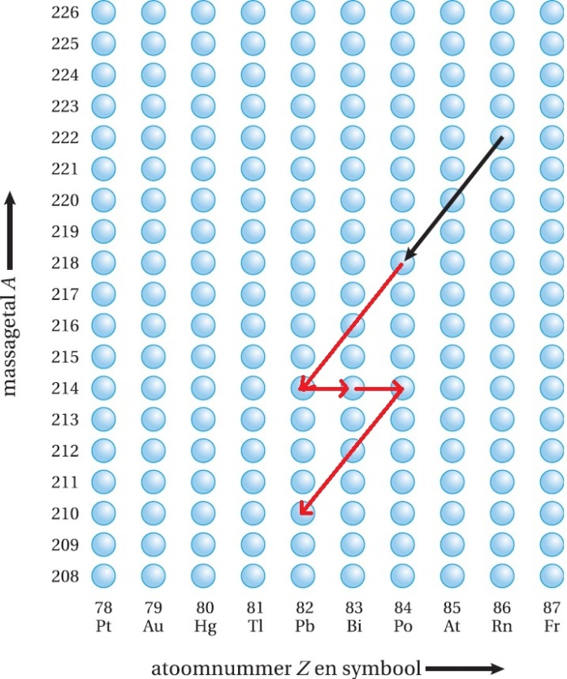

**Figuur 12.6**

c De activiteit is 65 Bq per liter lucht. De longen bevatten 6,0 liter lucht. De totale activiteit van de lucht in de longen is dus gelijk aan 65 × 6,0 = 390 Bq.

De activiteit is het aantal kernen dat elke seconde vervalt. Per vervallen kern absorbeert het longweefsel 3,1·10–12 J. De totale hoeveelheid geabsorbeerde stralingsenergie per seconde is dus gelijk aan 390 × 3,1·10–12 = 1,21·10–9 J.

Per uur is dat 3600 × 1,21·10−9 = 4,4·10–6 J.

d De equivalente dosis bereken je met de formule voor de dosisequivalent.

De stralingsdosis bereken je met de formule voor de (geabsorbeerde stralings)dosis.

De geabsorbeerde stralingsenergie bereken je met de tijd en het antwoord van vraag c.

*E* = 32 × 4,4·10–6 = 1,408·10–4 J



*m* = 9,5·102 g = 0,95 kg (Afstemmen eenheden)



*H* = *w*R ∙ *D*

*w*R = 20

*H* = 20 × 1,482·10–4 = 2,964∙10−3 Sv

Afgerond: 3,0·10–3 Sv

e Een stralingsniveau van 1,0 WL is 2,0·10–9 curie/m3.

Volgens BINAS tabel 5 is de eenheid curie gelijk aan 3,7·1010 Bq.

Een stralingsniveau van 1,0 WL is dus gelijk aan 2,0·10–9 × 3,7·1010 = 74 Bq/m3.

Het stralingsniveau in de mijn is gelijk aan 65 Bq/L = 65·103 Bq/m3. (Afstemmen eenheden) Het stralingsniveau in de mijn is dus gelijk aan 

Afgerond: 8,8∙102 WL

**Opgave 28**

a 

b De gemiddelde activiteit bereken je met het aantal uitgezonden positronen en de tijd.

Het totaal aantal uitgezonden positronen bereken je met de totale vrijgekomen stralingsenergie en de energie per positron.

De totale vrijgekomen stralingsenergie bereken je met de gemeten stralingsenergie en het percentage opgenomen stof.

De gemeten stralingsenergie bereken je met de formule voor de (geabsorbeerde stralings)dosis.



*D* = 1,0 mGy = 1,0·10−3 Gy (Afstemmen eenheden)

*m* = 1,5 kg



*E* = 1,5∙10−3 J

20% van de ingespoten stof wordt door de hersenen opgenomen.

De totale vrijgekomen stralingsenergie is 1,5∙10−3 × 5 = 7,5∙10−3 J

 .

*E*totaal = 7,5∙10−3 J

*E*positron = 245 keV = 245∙103 × 1,602·10−19 J = 3,9249·10−14 J (Afstemmen eenheden)





Δ*N* = aantal positronen = −1,911·1011

Δ*t* = 8,9 × 60 = 534 s

 Bq

Afgerond: 3,6∙108 Bq

c De orde van grootte van de tijd Δ*t* bereken je met de formule voor de (gemiddelde) snelheid.

De (gemiddelde) snelheid is de lichtsnelheid.



*c* = 2,997·108 m/s

Δ*x* = 0,2 m (het verschil in afgelegde afstand is ongeveer gelijk aan de diameter van het

hoofd)



Δ*t* = 6,673∙10−10 s

De orde van grootte is 10−9 s

d Mogelijke oorzaken zijn:

* Eén van de twee fotonen (of beide) is (zijn) onderweg geabsorbeerd.
* De patiënt ligt niet stil.
* Twee fotonen afkomstig van verschillende annihilaties komen binnen, maar wel binnen de tijdsduur Δ*t*